Учебная практика, 2 курс, 2017

Лабораторная работа №9
Использование HTML
Во всех заданиях дизайн может быть изменен. Важно использовать элементы HTML: различные шрифты, списки, картинки, таблицы и т.п.

Используя механизм гиперссылок, связать задания A-C в одну красочную страницу.

А. Разработать резюме о себе следующего типа. Форма представления информации свободная.
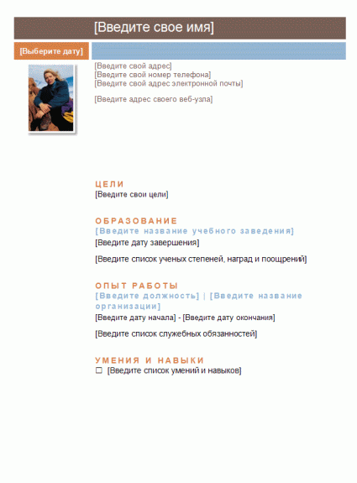
B. Разработать красочную открытку-поздравление, например, с 9 мая. Использовать картинки, текст, звук и иные элементы.


C. Разработать расписание занятий в виде таблицы.

